澱粉和葡萄糖的測定
目的：觀察澱粉和葡萄糖對試劑的反應
器材：
1.載玻片 1片 2.白紙 1張 3.滴管 2支 4.試管(20ml) 4支
5.量筒(10ml) 2支 6.燒杯(250ml) 1個 7.試管架 1個
8.三角架 1個 9.石棉心網 1片 10.酒精燈 1盞
11. 1%澱粉液 100c.c 12.5%葡萄糖液 100c.c 13.碘液 少許
14.本氏液 少許
步驟
澱粉的測定
取一片乾淨的載玻片，放在白紙上方，並在載玻片上左端用滴管滴上一滴澱粉液，右端滴上一滴清水，分別加上一滴碘液，觀察其變化
葡萄糖的測定
- 取兩支乾淨的試管，分別標上甲、乙。於甲試管中加入3ml的葡萄糖液，乙管加入3ml的清水
- 甲、乙兩試管均加入3ml的本氏液，並輕輕搖動試管，使試管中的糖溶液、水與本試液混合均勻，然後放在試管架上待用。觀察並記錄甲乙兩管內溶液的顏色

- 取燒杯裝水半杯，把甲、乙兩試管一起放入燒杯內隔水加熱，使水煮沸。觀察甲、乙兩試管內溶液顏色的變化過程，一直到顏色不再變化為止
- 取另兩支試管，標上丙、丁。兩試管內分別倒入3ml的澱粉液
- 在丙試管內加入3ml的新鮮唾液，丁試管內則加入3ml清水，輕輕搖動使澱粉液與水、唾液充份混合
- 把丙、丁兩試管放入溫水中約25分鐘，再各加入3ml的本氏液，隔水加熱觀察顏色的變化
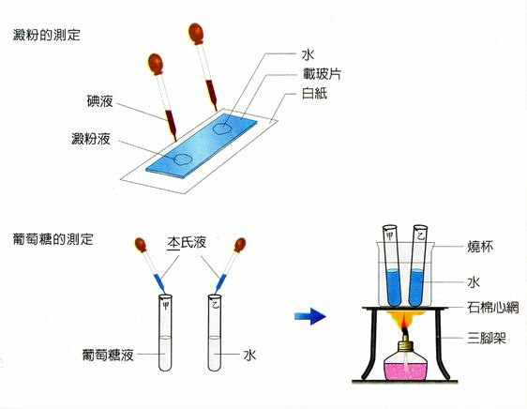

課堂小記
一、在本次的實驗中，當澱粉液碰到碘液時會有什麼樣子的變化？

二、葡萄糖液加入本氏液隔水加熱後，會有什麼樣子的顏色變化？

三、在本次實驗中甲、乙、丙、丁四管，那幾管加入本氏液後隔水加熱會有顏色上的變化？

四、丙試管加入唾液的目的是為什麼？如果加入唾液後馬上放入燒杯隔水加熱，會不會有顏色的變化呢？為什麼？

